
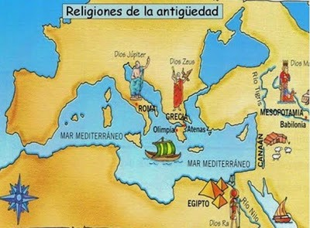
GUÍA DIDÁCTICA.
CIVILIZACIONES DEL CERCANO ORIENTE: MESOPOTAMIA

Comenzamos…nos ubicamos en el tiempo.

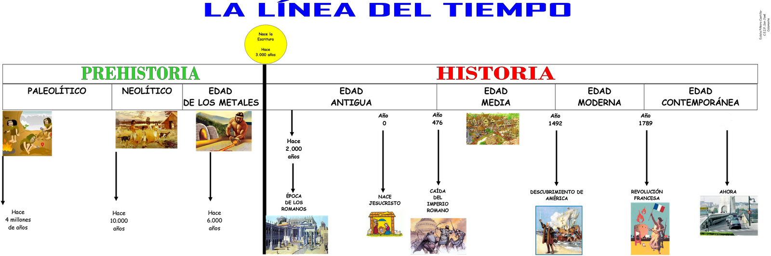

Estamos aquí

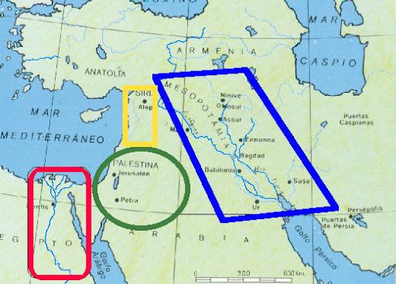
El Oriente antiguo fue la región donde aparecen algunas de las primeras civilizaciones históricas; protagonizadas por los pueblos de la cultura Neolítica que se habían asentado en las cuencas del río Éufrates y el río Tigris (Mesopotamia); el río Nilo (Egipto), y en la franja oriental donde se desarrollaron las civilizaciones Fenicia y Hebreos
Estos primeros Estados se ubicaron en el denominado Cercano Oriente. Esta región abarca parte de Asia y África.
Sus límites eran:
Norte: Cordillera del Cáucaso y los mares Caspio y Negro
Sur: Golfo Pérsico
Oeste: Mar Mediterráneo
Este: Río Indo
Además se incluye el NE de África donde se encuentra Egipto.

Podemos nombrar algunas características del Cercano Oriente:
- Se ubicaban en la zona denominada “Media Luna Fértil” (Cercano Oriente)
- Eran civilizaciones hidráulicas ya que se ubicaban cerca de los ríos.
- La actividad principal era la AGRICULTURA.
- Sus gobernantes en un principio eran impuesto a la fuerza, tenían un poder que duraba toda su vida, al morir lo heredaba su hijo varón mayor.
- Estas zonas son áridas y tienen altas temperaturas por tal motivo los grupos humanos se asentaban en las principales orillas de los ríos.
- Las principales civilizaciones fueron: Súmeros, Acadios, Babilónicos, Egipcios, Hebreos, Fenicios, entre otros.
- Políticamente se organizaban en Ciudades-Estados, Reinos e Imperios:

Hoy aprenderemos sobre los pueblos que se ubicaban en la Mesopotamia Asiática:

MESOPOTAMIA ASIÁTICA.
Se denomina Mesopotamia al territorio comprendido entre los ríos Tigris y Éufrates,
Allí convivieron y se enfrentaron muchos pueblos entre ellos los Sumerios (Un pueblo asiático se instalaron en la Mesopotamia entre el 3000 y 2400 AC durante este periodo denominado Epoca de Uruck) Acadios, y Babilónicos (Amorreos)
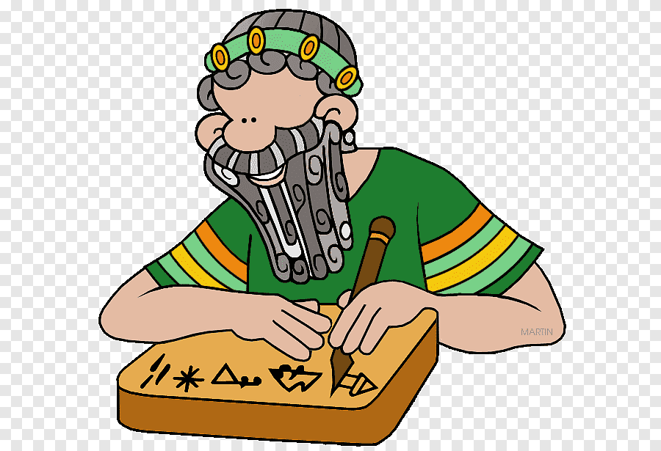
Fue en esta zona que se encontraron los primeros escritos de la historia: LA ESCRITURA CUNEIFORME.
Las ciudades estados- Sumeras existían como ciudades independientes, pero nunca hubo un gobierno centralizado, esto cambio con la llegada de los acadios, un pueblo semita, su gobernante acadio más importante fue Sargón “El Antiguo”.
Hacia el año 1800 AC, los Amorreos se instalaron en Babilonia, ubicada en la confluencia de los ríos Tigris y Éufrates, una década después de su llegada, los amorreos comenzaron a expandirse de la mano de Hammurabi, que inicio el Primer Imperio Babilónico.

LIMITES DE LA MESOPOTAMIA:

Norte: Montes Tauros
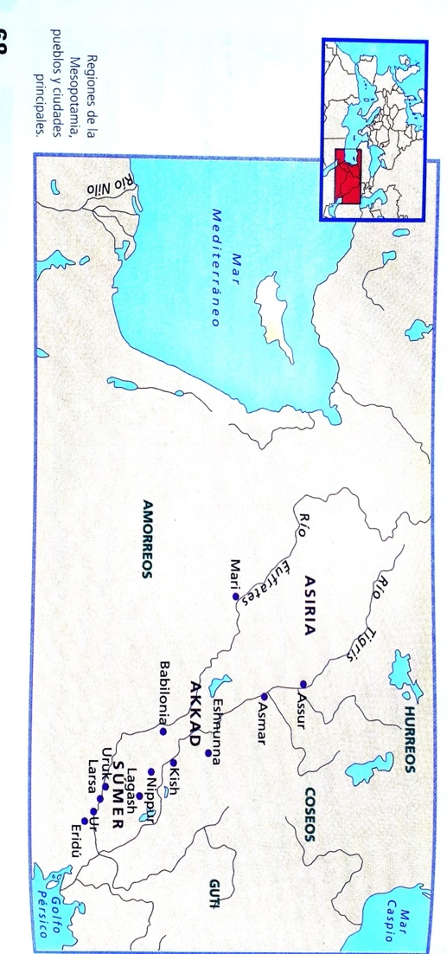
Sur: Golfo Pérsico
Este: Montes Zagros
Oeste: Mar Mediterráneo

La Mesopotamia se divide en tres zonas: la zona próxima al Golfo Pérsico es la Baja Mesopotamia o Súmer; en el centro se encuentra la Mesopotamia Central o Akkad; y en el norte se halla la Alta Mesopotamia o Asiria.

ACTIVIDADES PROPUESTAS
- Lee y resume la intrducción de ete dcumento.
- Lee atentamente desde la página 25 a 30 del cuadernillo y realizo las siguientes actividades:
- Como leiste la revolución urbana genero condisiones para que surjan organizaiones politicas complejas, los Estados, teniendo en cuenta esto nombra y explica las característias más imprtantes de los mismos.
- Responde ¿A qué se denomina ciudades-estados?
- Completa el siguiente cuadro de los estados de la Mesopotamia.
PUEBLOS | AÑOS | UBICACIÓN | ORGANIZACIÓN POLÍTICA
SÚMEROS
ACADIOS
ASIRIOS
BABILÓNICOS

- La sociedad en la Mesopotamia no era para nada igualitaria, por ello te propongo completar la siguiente pirámide social.
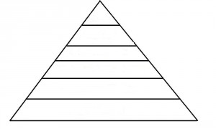
En lo alto de la poblaión
REY o __________________________
Clase dirigente: _________________________

En segundo lugar

La mayoía de la Población

Finalmente

- En las ciudades de la Mesopotamia se encontraban dos edificios de gran importancia: Templo y Palacio, describe cada uno de ellos, ten en cuenta la función que cumplían.
- Con respecto a la economía en la región mesopotámica desiba cómo se dearrolló.
- Averigua…

- ¿Quién era HAMMURABI?
- ¿En qué consistía el “CÓDIGO DE HAMMURABI?
- ¿El Código era igual para todos los grupos sociales? Fundamente
- Muchos de los pueblos que habitaron en la Mesopotamia, eran politeístas es decir creían en varios dioses, a su vez sus dioses eran antropmorfos, explica como era el sistema de creencia en la Mesopotamia y nombra algunos de sus dioses. (averigua que significa el término antropomorfo)

